**Жалобы при поступлении:** на три эпизода носовых кровотечений летом 2005г.

**Анамнез жизни:** мальчик от IV беременности (I и II – медицинский аборт, III - сын 12 лет), протекавшей с угрозой выкидыша в первом триместре. Роды оперативные. Вес при рождении 4500г., рост - 53см. Раннее физическое и психомоторное развитие соответствовало возрасту. Привит по индивидуальному календарю. Реакция Манту от 2004г. отрицательная. Аллергологический анамнез спокойный. Наследственность: у мамы – хронический холецистит, варикозное расширение вен нижних конечностей; у отца – носовые кровотечения в детстве, эрозивные изменения желудочно-кишечного тракта; у деда по материнской линии – варикозное расширение вен; у бабки по материнской линии – хронический гастродуоденит; у деда по отцовской линии – тромбофлебит; у бабки по отцовской линии – сахарный диабет. Перенесенные заболевания: до 4 лет частые ОРВИ, повторные ангины (3 раза); из детских инфекций перенес ветряную оспу.

**Анамнез заболевания:** В возрасте 2,5 лет приступ болей в животе, тошнота, рвота, в анализах мочи отмечена высокая лейкоцитурия. Проведено УЗИ почек и выявлено расширение всех отделов чашечно-лоханочной системы левой почки. Проведен курс терапии гентамицином, клафораном. В 3 года (в феврале 2004г) обследован в НИИ Урологии. При повторном УЗИ левая почка - 8,7 х 3,0 см, лоханка внепочечного типа расширена до 24мм, расширены все группы чашечек средняя 10мм, нижняя 9мм, верхняя 13мм, правая почка - 7,6 х 3,2см, чашечно-лоханочной системы не расширена. По данным внутривенной урографии: правая почка нормальных размеров, ЧЛС не расширена, пассаж контраста не нарушен. Слева имеется пиелокаликоэктазия, пассаж контраста замедлен, мочеточник не визуализируется, после введения лазикса полная эвакуация контрастного вещества из верхних мочевых путей. По данным динамической нефросцинтиграфии секреторная функция левой почки снижена на 28%, эвакуация замедлена на уровне чашечно-лоханочной системы, секреторно-эвакуаторная функция правой почки удовлетворительная. В анализах мочи лейкоциты 2-4 в поле зрения, эритроциты 1-2 в поле зрения. В посеве мочи рост кишечной палочки в титре 104, чувствительной к гентамицину, фурагину, ципрофлоксацину. В феврале 2004г. проведено оперативное лечение – пластика мочочетонико-лоханочного сегмента с наложением уретеропиелоанастамоза. Послеоперационный период протекал гладко. Кровопотеря адекватна оперативному вмешательству. При контрольном УЗИ лоханка слева 16мм. В течение 3-х месяцев непрерывно получал уросептики: палин, 5-НОК, фурагин. В дальнейшем жалоб у ребенка не было. Анализы мочи без воспалительных изменений. Летом 2005г на юге после перенесенного ОРВИ в легкой форме впервые отмечались носовые кровотечения (три эпизода за 14 дней). Кровотечения обильные, останавливались только после выполнения передней тампонады и на фоне введения дицинона. В анализах крови тромбоциты - 604 х 109/л, Hb - 111г/л, СОЭ - 18мм/ч. В последующем кровотечений не было, спонтанных синяков на коже не возникает. В коагулограмме в сентябре 2005г: показатели плазменного звена гемостаза АЧТВ, ПВ, ТВ, фибриноген в норме. Поступил для обследования.

**Статус при поступлении:** общее состояние удовлетворительное, жалоб нет. Активен. Хорошего физического развития. Кожные покровы чистые, петехий и экхимозов нет. Отеков и пастозности мягких тканей нет. В зеве катаральных явлений нет. Дыхание везикулярное, хрипов нет. Тоны сердца звучные, ритмичные. АД 85/50 мм.рт.ст. Живот мягкий, безболезненный при пальпации, печень и селезенка не увеличены. Симптом поколачивания отрицательный с двух сторон. Дизурических явлений нет. Стул регулярный.

**Результаты обследования:**

Общий анализ крови: Hb – 120 г/л, эритроциты - 4,63 х 1012/л, цветной показатель - 0,78, тромбоциты – 432 х 109/л, лейкоциты 10,0 х 109/л, (палочкоядерные – 1 %, сегментоядерные – 33 %, эозинофилы – 1 %, лимфоциты – 58 %, моноциты – 7 %), СОЭ - 14 мм/ч.

Биохимический анализ крови: общий белок - 70,0г/л, мочевина - 5,2ммоль/л, креатинин - 36 мкмоль/л, билирубин - 6,4мкмоль/л, холестерин - 4,9ммоль/л, сахар - 4,8ммоль/л, хлориды - 96,3 ммоль/л, калий - 4,4ммоль/л, натрий - 140,0ммоль/л, кальций - 2,74 ммоль/л, щелочная фосфотаза 279 ед., АлАТ - 13ед., АсАТ - 28ед.

Коагулограмма: ПИ - 93%, фибриноген - 2,84 г/л, РКФМ - 0,380 ед. экстинкции, ТВ – 34 сек, ТВ с протамина сульфатом - 20 сек. Агрегация тромбоцитов: индуцированная АДФ снижена до 20% (норма 26-86), индуцированная коллагеном – нет реакции (80-100%), индуцированная ристомицином - 84% (80-100). Заключение: снижение агрегационной активности тромбоцитов.

Иммунологический анализ крови: титр анти-о-стрептолизина - 678МЕ/мл (норма до 125), СРБ – отрицательный, НВs-Ag – отрицательный, антитела к HCV – отрицательные, антитела к ВИЧ – отрицательные, реакция Вассермана - отрицательная.

Общий анализ мочи: рН – 6.0, удельный вес 1021, белок - нет, лейкоциты - единичные в поле зрения, эритроциты – единичные в поле зрения, бактерии - нет, слизь - нет, соли - нет.

Анализ мочи по Нечипоренко (в динамике): лейкоциты 500-750, эритроциты – нет.

Бактериологическое исследование мочи: роста микрофлоры нет.

Проба по Зимницкому: дневной диурез – 230 мл, ночной диурез – 290 мл, удельный вес 1014-1024.

Биохимический анализ мочи: оксалаты - 6,6мг/сут (норма до 17,0), мочевая кислота 121мг/сут (норма до 200), фосфор 0,34 г/сут (норма до 1,0), кальций 1,1мг/кг/сут (норма до 6,0).

ЭКГ: синусовая аритмия, вертикальное направление ЭОС, ваготония.

УЗИ органов брюшной полости: Желчный пузырь обычной формы, стенка несколько уплотнена, не утолщена, в просвете осадок и мелкие плавающие гиперэхогеные сигналы. Общий желчный проток не расширен. Воротная вена 6,8мм, кровоток в правильном направлении. Печень – правая доля 105 см (+2,0 см), левая доля не увеличена, соотношение I сегмента к левой доле в норме, углы острые, контур четкий, ровный, паренхима средней эхогенности, однородная, несколько усилен сосудистый рисунок. Поджелудочная железа с четким, ровным контуром, увеличена 11,5 х 6 х 14мм, паренхима средней эхогенности, неоднородная за счет гиперэхогенных сигналов, Вирсунгов проток не расширен. Селезенка 62 х 27мм, углы острые, контур четкий, ровный, паренхима однородная, умеренно расширены внутриселезеночные сосуды.

УЗИ органов мочевой системы: Мочевой пузырь заполнен до 214 мл, контур четкий, ровный, стенка 3,0мм, в просвете осадок. После микции объем остаточной мочи менее 10,0 мм. Почки расположены в поясничной области, контуры четкие, ровные. Правая почка – дифференцировка паренхимы сохранена, кровоток при ЦДК до капсулы, 89 х 31 х 37мм, толщина паренхимы в норме, лоханка смешанная 6,5мм (норма), верхняя группа чашечек 5,6 мм (незначительно расширена), после микции лоханка 6,0 мм, верхняя группа чашечек 5,2 мм, уплотнена стенка лоханки и окололоханочная клетчатка. Левая почка – дифференцировка паренхимы снижена, кровоток при ЦДК до капсулы, 84,5 х 27,2 х 35 мм, толщина паренхимы в верхнем и нижнем сегментах 12 мм (норма), в среднем - снижена до 5 мм, расширена вся группа ЧЛС до микции: лоханка смешанная 27,0 мм, интраренальный отдел 12 мм, верхняя группа чашечек 12,5 мм, средняя группа чашечек 18,8 мм, нижняя группа чашечек 14,6 мм, после микции лоханка 22,6 мм, интраренальный отдел 7,2 мм, верхняя группа чашечек 9,0 мм, средняя группа чашечек 14,0 мм, нижняя группа чашечек 6,5 мм; нельзя исключить пассивный пузырно-мочеточниковый рефлюкс, стенка лоханки утолщена до 1,4 мм, «слоистая». Подвижность обеих почек в норме.

Динамическая нефросцинтиграфия: на сцинтиграммах визуализируются обе почки, симметрично расположенные, бобовидной формы, с четкими контурами, размеры левой почки уменьшены по сравнению с правой, накопление индикатора в ней снижено, визуально определяется задержка препарата в расширенной лоханке. Ренограммы асимметричны. Слева: накопление снижено, выведение замедлено и неравномерно. Справа: временные параметры ренограммы в пределах нормы. Включение РФП на 2-3 минуте слева 38 %, справа 62 %. Т максимального накопления слева 3,5 мин, справа 2,5мин. Т полувыведения слева за время исследования препарат не вывелся, справа 5,1мин. Заключение: снижение накопительно-выделительной функции левой почки. Функция правой почки в пределах нормы.

Консультация ЛОР-врача: аденоиды III степени, хронический тонзиллит.

Проведение урографии дважды отменено с связи с большим количеством газов в кишечнике (при длительной адекватной подготовке ребенка).

За время нахождения в клинике состояние и самочувствие оставалось удовлетворительным. Жалоб не было. Кровотечений не отмечалось.

На основании анамнеза, клинической картины заболевания, результатов проведенного обследования был выставлен диагноз: ***Гидронефроз левой почки. Пузырно-мочеточниковый рефлюкс. Вторичное сморщивание левой почки. Состояние после пластики пиелоуретерального соустья. Пиелонефрит хронический, латентное течение, ремиссия. Тромбастения Гланцманна. Аденоиды III степени. Хронический тонзиллит.***

**Обсуждение**

*Доцент Е.В. Фролкова:*

В возрасте 2,5 лет мальчик перенес мочевую инфекцию, тогда же при УЗИ было выявлено расширение чашечно-лоханочной системы левой почки. В возрасте 3-х лет вновь перенес мочевую инфекцию, что послужило основанием для обследования и лечения в НИИ урологии. Проведены экскреторная урография и динамическая нефросцинтиграфия - выявлен гидронефроз левой почки со снижением секреторной и эвакуационной функции. В связи с этим проведено оперативное лечение – уретеропиелопластика по Андерсен-Хайнс-Кучера. Схема операции представлена на рисунке 1. В дальнейшем мочевых инфекций не было. Однако, в настоящее время сохраняется значительное расширение чашечно-лоханочной системы левой почки по данным УЗИ и снижение секреторной и эвакуационной функции по данным динамической нефросцинтиграфии. В плане дообследования целесообразно проведения спиральной КТ для уточнения состояния паренхимы левой почки. Больной нуждается в динамическом наблюдении нефролога и регулярном контроле анализов мочи. Ребенку необходимо избегать переохлаждений, рекомендуется обильное питьё с мочеиспусканиями каждые 2 часа, а на фоне респираторных инфекций показано профилактическое назначение уросептиков.

**Рисунок 1. Схема операции по Андерсен-Хайнс-Кучера**

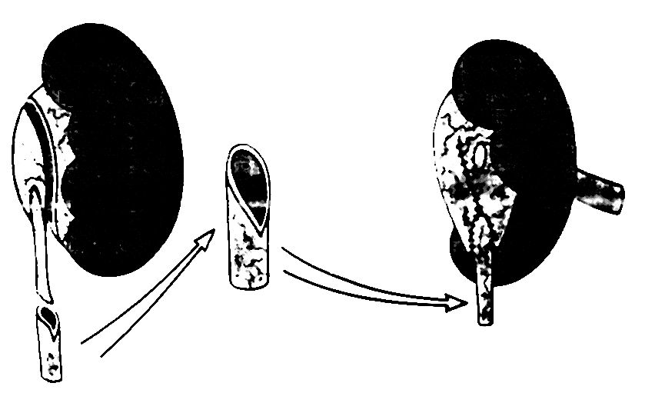

*Доцент Г.А. Зиновьева:*

Выявленные изменения в коагулограмме в сочетании с наследственным анамнезом (кровотечения у отца в детстве) подтверждают наличие у ребенка нарушения агрегационной функции тромбоцитов – возможно тромбастению Глантсманна.

**Заключение профессора Н.А. Геппе:**

Таким образом, у мальчика 5 лет одновременно наблюдается патология мочевой системы и нарушение свертывающей системы крови. Несмотря на проведенное оперативное лечение у ребенка сохраняется гидронефроз и нарушение функции левой почки. После завершения обследования необходимо консультация хирурга-уролога для согласования тактики дальнейшего ведения больного. В связи с нарушением функции почек в сочетании с патологией свертывающей системы крови следует рекомендовать направить ребенка на медико-социальную экспертизу для решения вопроса об установлении инвалидности.